**大数据9月高一《项目管理开发+CMS系统》月考**——张纪豪

|  |  |  |  |  |  |
| --- | --- | --- | --- | --- | --- |
| **题号** | **一** | **二** | **总分** | **批卷人** | **审核人** |
| **得分** |  |  |  |  |  |

# 技能考试时间为：4小时

学院__ __班级_ 姓名__________

# 技能题（共100分）：

## 题目要求：

密 封 线 内 不 要 答 题

1. 按要求完成下面的各项需求。
2. 必须有录屏，无录屏者一律0分处理，必须是完整的考试录屏，录屏过程中不允许有暂停行为，若是发现，按考试作弊处理，桌面必须有自己的学院、班级、姓名。
3. 上交U盘时，U盘中只允许有自己考试的项目，否则按零分处理。
4. 必须在本教学周期CMS项目中完成本次考试，如果不是，或maven的groupId和artifactId以及包名如果不是学生姓名全拼，或项目运行不起来，考试将无法进行，判0分。

## 案例说明

新版的16.0课程体系，为了提高学生的代码编写能力，开始引入项目教学。专高一的教学项目为仿今日头条的CMS项目，完成了分类展示，登录注册，个人中心，文章发布，文章浏览与展示，后台管理系统，文章审核，用户审核，分类管理等功能。

**本次月考完成以下需求：**

1. 将附件中10个文件解析到CMS数据库文章表，10条记录设置统一的文章的作者，然后使用该作者账号登录，进入个人中心编辑文章，设置文章频道和分类。
2. 在文章详情页右侧增加评论排行榜区块。
3. 文章详情页面上增加文章评论功能，页面原型如下：

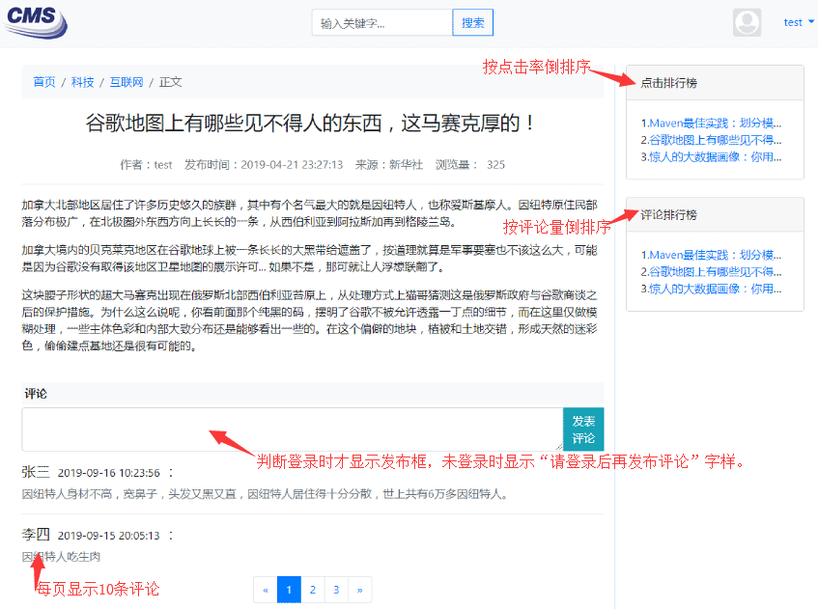

## 完成思路

### 检查CMS项目

这次考试的前提是自己编写的CMS一定可以运行起来。并且要求项目Maven的pom.xml文件中，groupId和artifactId必须包含学生姓名的全拼，例如学生“张三”，则：

<**groupId**>com.zhangsan</**groupId**>  
<**artifactId**>zhangsan-cms</**artifactId**>  
<**version**>1.0-SNAPSHOT</**version**>

包名中还必须含有学生姓名的全拼，例如学生“张三”的包名结构：

**package** com.zhangsan.cms;

如果groupId和artifactId、包名不是自己的，则0分。

### 运行项目

项目运行成功，能展示首页。能登录。

### 导入文章

1. 在CMS项目中依赖自己的工具包工程。
2. 使用流工具方法读取文件
3. 解析文件：文件名作为标题，文件内容作为文章内容，文章作者随便在数据库中选一个(注意后期要使用该用户账号登录才能在个人中心编辑自己的文章)，除频道和分类字段外其它的字段请随便设置。
4. 文章频道和分类必须在导入成功后再进入个人中心编辑文章进行设置。

### 评论表设计

(1)、评论表（表名：cms_comment）

|  |  |  |  |  |
| --- | --- | --- | --- | --- |
| 字段名 | 字段说明 | 字段类型 | 为空 | 备注 |
| id | 主键 | int | 否 | 唯一主键，自增长 |
| user_id | 用户ID | int | 否 | 评论人，对应用户表ID的外键 |
| article_id | 文章ID | int | 否 | 所以文章，对应文章表ID的外键 |
| content | 评论内容 | longtext | 否 | 评论内容 |
| created | 评论时间 | datetime | 否 | 根据文章查询评论时，按时间倒排序 |

(2)、在文章表中(cms_article)增加评论数字段（comments，类型为int，初始值为0）。

### 开发评论模块

1. 在文章详情页下面增加评论功能。
2. 必须在登录时才可以发表评论。如果已登录，则有发布框。如果没有登录，则不出现发布框，只出现“请登录后再发布评论”字样，或者发布框为只读。
3. 每发表成功一条评论，要将文章表的**评论数**字段值递增1。
4. 每页显示10条评论（按最后发表时间倒排序），要显示评论的发表人昵称、发表时间和评论内容。

### 开发“评论排行榜”

在文章详情页右侧实现10条“评论排行榜”文章。实现方法是按评论数字段倒排序查询前10篇文章。

### 运行效果

使用Jetty插件运行项目，Jetty端口必须是80。Jetty插件配置可以复制，但必须写明注释。

## 评分标准（100分，红色标注）

### 工程检查（12分）

1. 自己的CMS项目要求pom.xml文件中，groupId和artifactId必须包含学生姓名的全拼。如果不是直接判0分。*此举是防止学生没有做项目而使用讲师或其它人的代码。*
2. 运行项目成功，能展示首页（4分）。能登录进入个人中心（4分）。
3. 在工程中导入自己日考工具包工程依赖，如果没有自己的工具包工程，则这次考试0分，如果已经依赖则忽略。（4分）

### 手写SQL创建评论表。（6分）

1. 手写SQL创建评论表。（4分）
   1. 如果评论表中的文章ID能与文章表，通过手写SQL创建外键约束加5分。
   2. 如果评论表中的评论人ID能与用户表，通过手写SQL创建外键约束加5分。
2. 为文章表增加评论数字段，类型为int，初始值为0。不要求手写SQL修改表。（2分）

### 文章解析：(22分)

1. 使用自己的工具包流工具方法读取10个文本文件，不得乱码。（4分）
2. 解析文章：文件名作为标题，文件内容作为文章内容，文章作者随便在数据库中选一个(注意后期要使用该用户账号登录才能在个人中心编辑自己的文章)，除频道和分类字段外其它的字段请随便设置。（6分）
3. 将解析好的文章对象成功保存到数据库。（6分）
4. 通过作者的账号登录，进入个人中心，将10篇导入的文章进行逐一编辑，设置每篇的频道和分类，并保存成功。（6分）

*注：此为AB卷差异评分，即B卷不需要做该功能。*

### 开发评论模块：（34分）

1. 在文章详情页下面增加评论发布框。必须在登录时才可以发表评论。如果已登录，则有发布框。如果没有登录，则不出现发布框，只出现“请登录后再发布评论”字样，或者发布框为只读。（6分）
2. 成功保存评论到数据库，评论表所有字段不得空。（8分）
3. 每发表成功一条评论，要将文章表的**评论数**字段值递增1。（4分）
4. 每页显示10条评论（按最后发表时间倒排序），要显示评论的发表人昵称、发表时间和评论内容。（8分）
5. 评论显示要有分页。（8分）

### 开发“评论排行榜”（8分）

在文章详情页右侧实现10条“评论排行榜”文章。实现方法是按**评论数**字段倒排序查询前10篇文章。（8分）

### 运行效果：（10分）

使用Jetty插件成功运行项目。（6分）

Jetty配置端口必须是80。（2分）

Jetty配置Context Path为“/”，使得浏览器可以根下开始访问项目。（2分）

Jetty插件配置可以复制，但必须写明注释。

### 注释规范：（8分）

1. 工具类和工具方法都有明确意义的注释。（4分）
2. pom.xml文件的依赖、插件都要有注释。（4分）
3. 总注释行数不少于30行。否则扣掉一半分。

## 考试说明

1. 提交源码
2. 提交完整的考试录屏